수치해석 HW#6

2013012148 이재일

# Uniform distribution

uniform distribution은 주어진 범위의 확률이 일정한 distribution이다. 비교적 고르게 분포된다.

a:-2 b:-3 100간격(0.05), simple 개수는 1000, 각 간격을 15로 나누어서 normalization

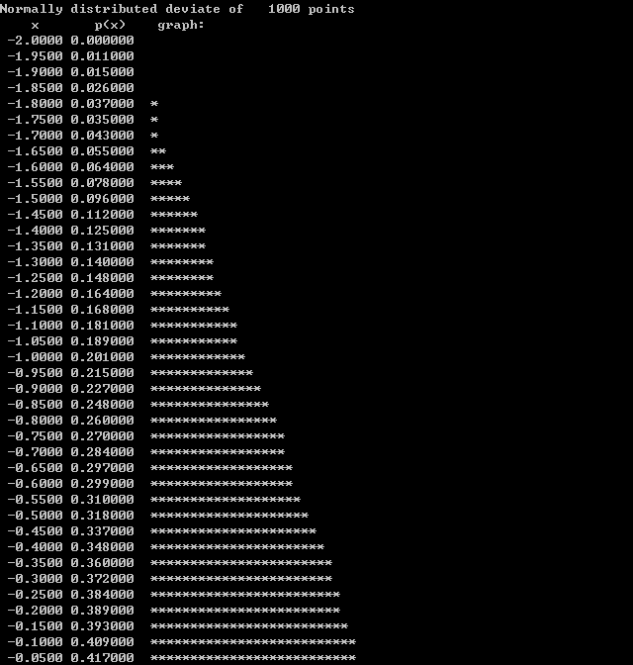

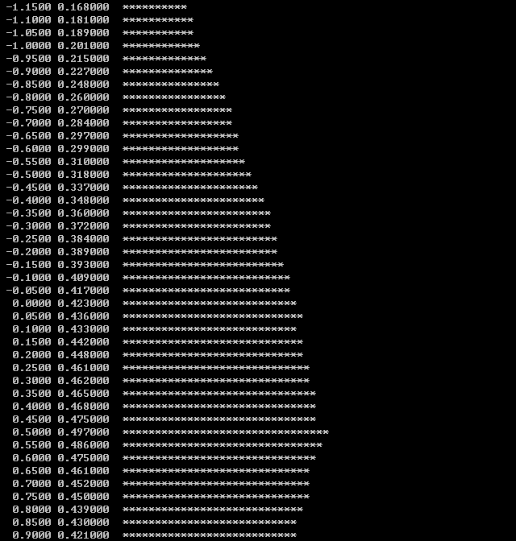

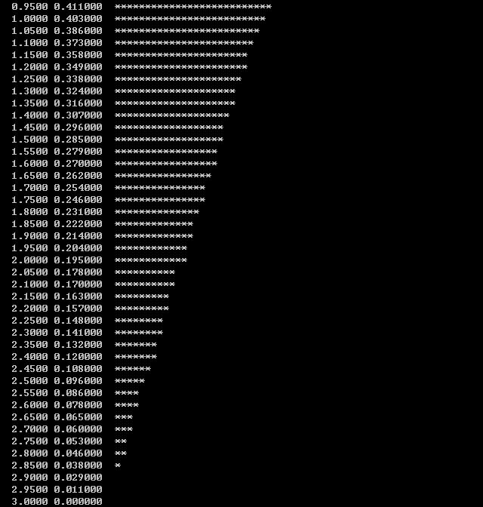

sample 100, 각 간격을 2로 나누어서 normalization

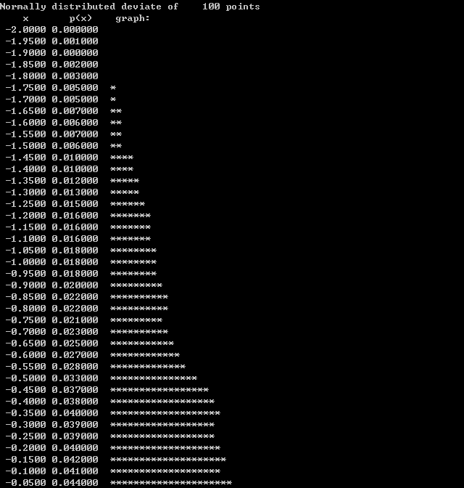

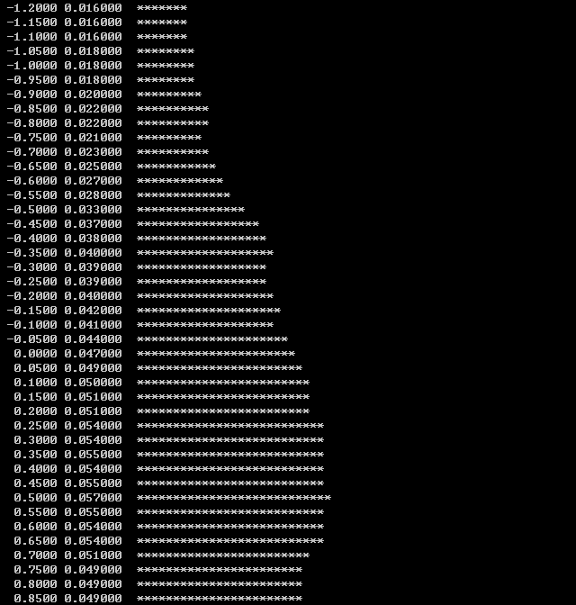

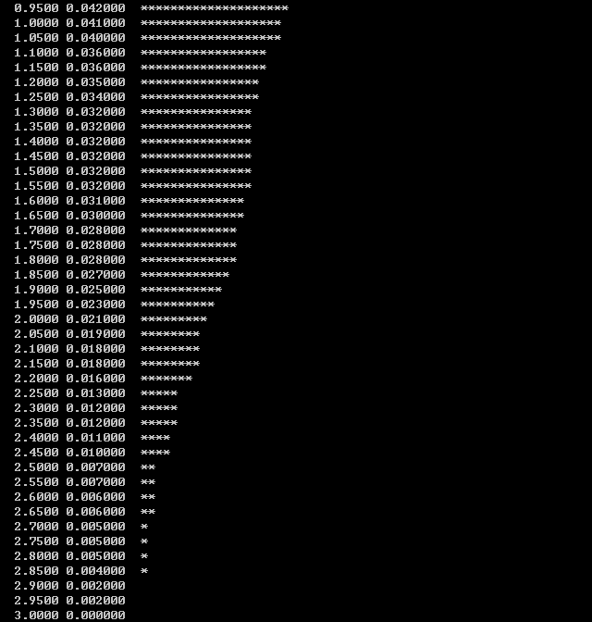

sample 10000개, 각 간격을 150으로 나누어서 normalization

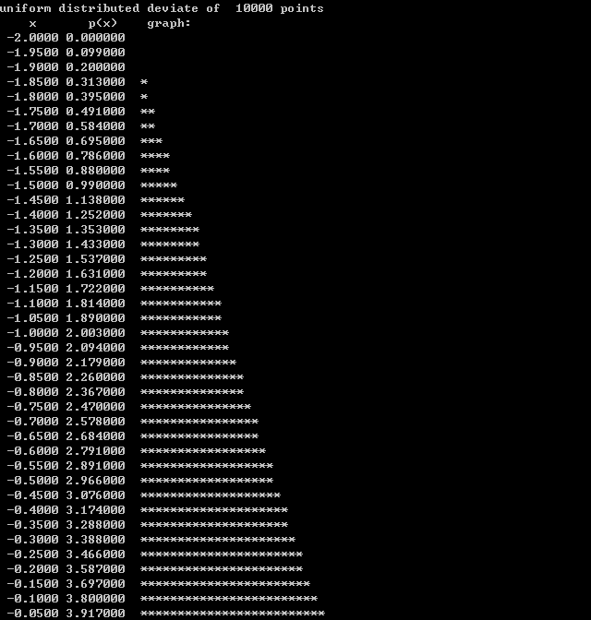

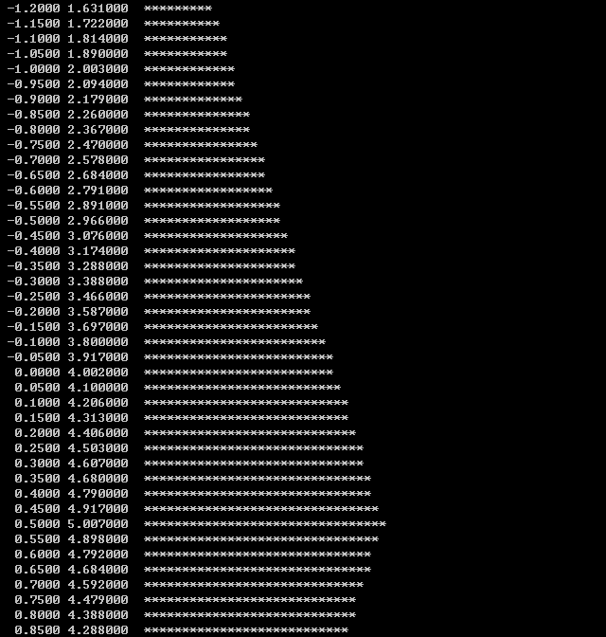

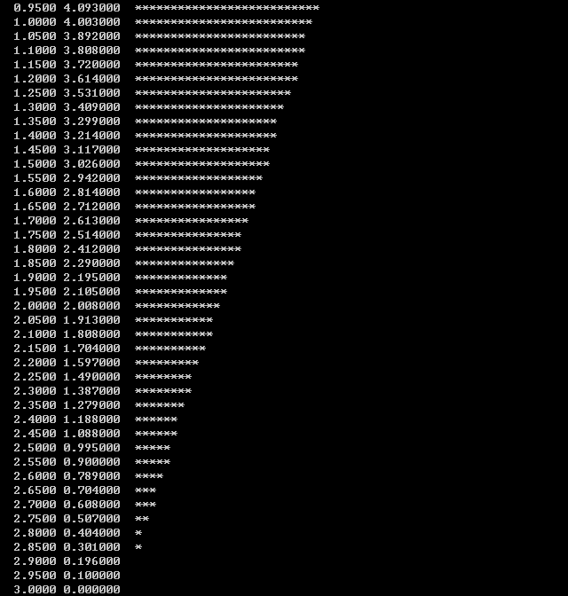

# Gaussian distribution

정규분포는 sample이 많아질수록 종 모양을 띄게 된다.

평균 0.5 분산 1.25 sample 1000개, 각 간격을 15로 나누어서 normalization

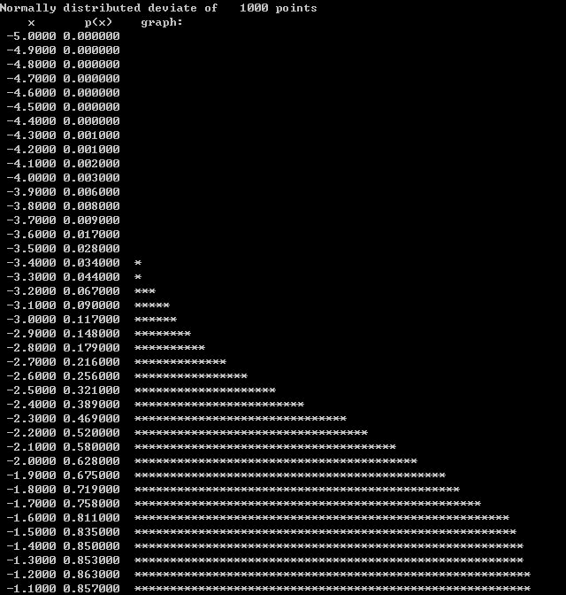

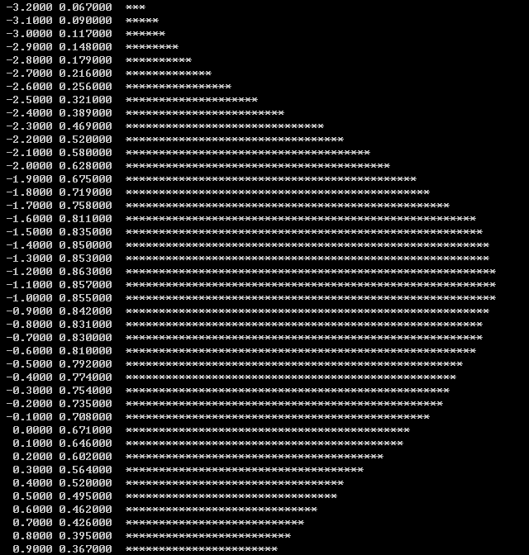

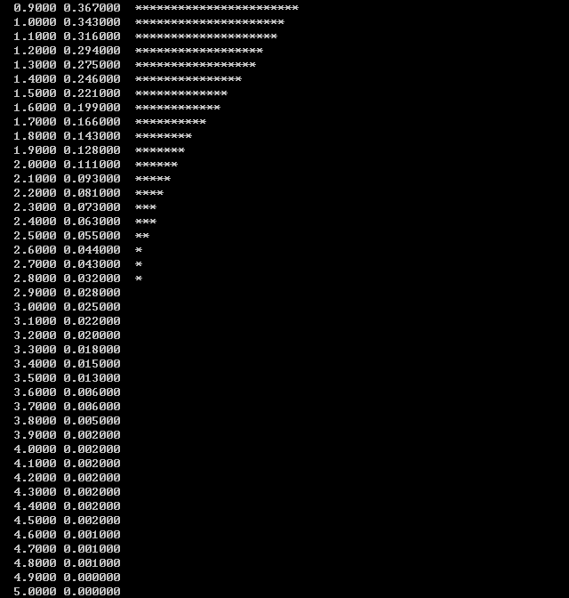

sample 10000개, 각 간격을 150로 나누어서 normalization

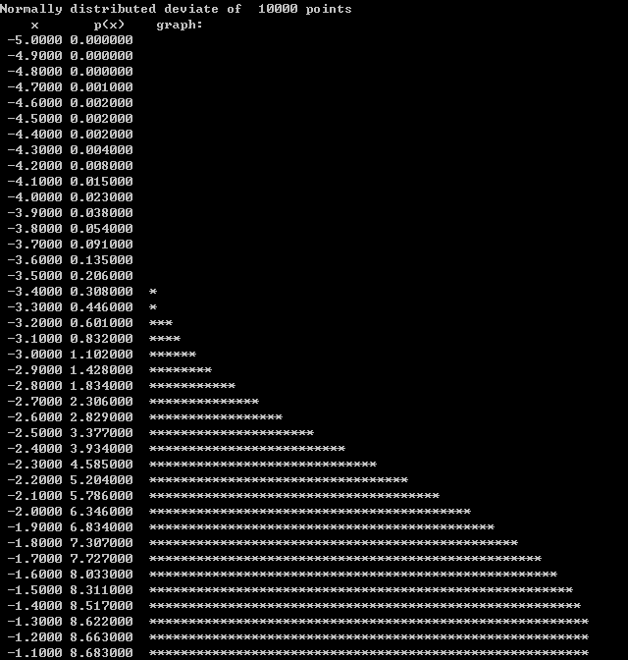

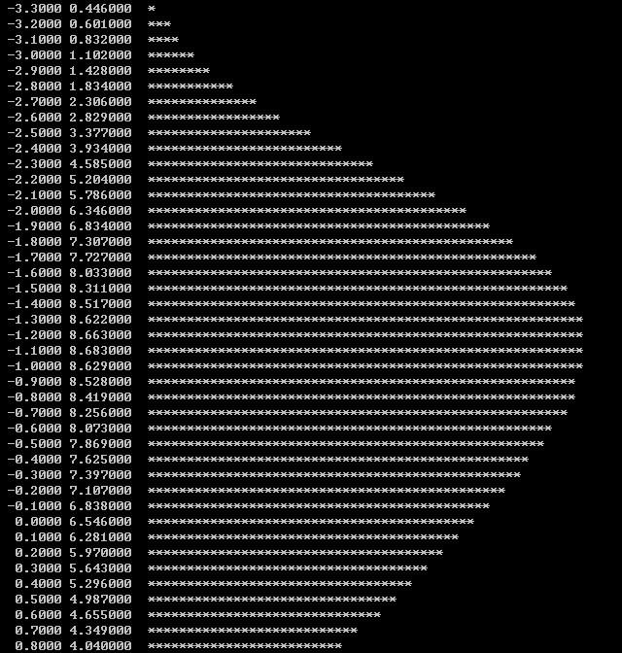

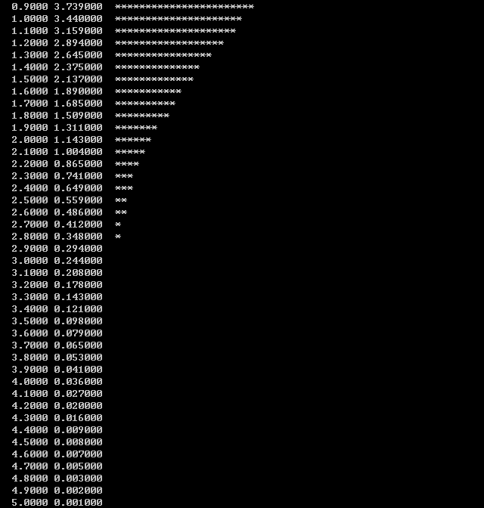

sample 100개, 각 간격을 2로 나누어서 normalization

